z

**Vragenlijst behorende bij project Nietap**

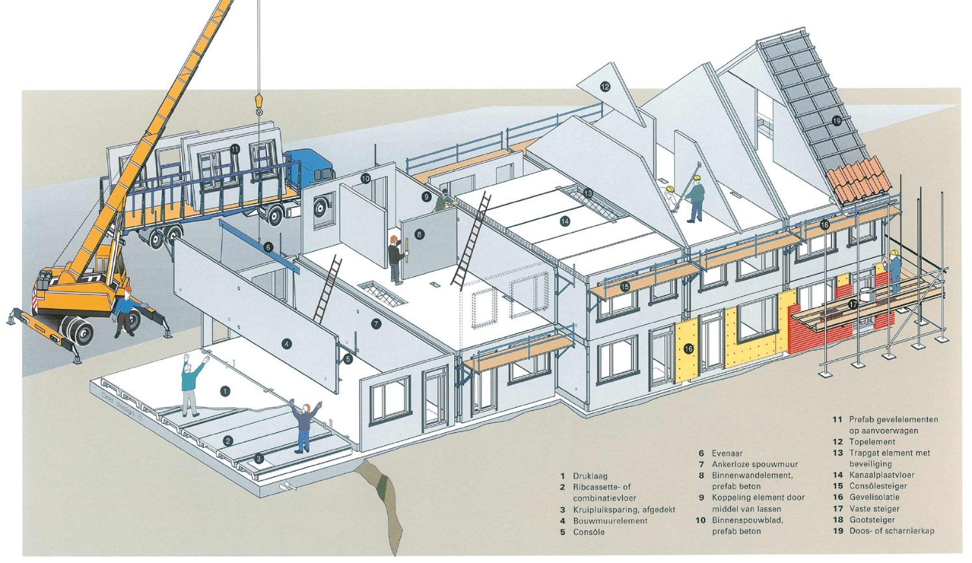

`

Naam: ______________________________

Klas: ______________________________

Datum: ______________________________



**Vragenlijst behorend bij het project Nietap**

**Blad Bv-00**

1. Hoeveel type B woningen moeten er gebouwd worden? Op welke kavels worden deze type woningen gebouwd?
2. Wat is de oppervlakte van kavel nummer 06?
3. In welke gemeente bevind zich dit project?
4. Wat is de kortste afstand tussen woning 02 en 03?
5. Zijn alle parkeerplekken binnen dit plan openbaar? Geef een toelichting bij het antwoord.

**Blad Bv-01**

1. Welke woning staat weergegeven op deze tekening?
2. Geef een omschrijving van het type metselwerk dat toegepast wordt.
3. Wat is het materiaal van de kozijnen, ramen en deuren die worden toegepast?
4. Wat is het materiaal van de goten?
5. Wat is de hoogte van het plafond in de woonkamer?
6. Wat is de stramienmaat voor de woning?
7. Hoeveel rookmelders bevinden zich op de begane grond? Geef aan waar je deze ziet.
8. Hoeveel m2 is slaapkamer 1.4?
9. Waar zijn de dragen wanden van gemaakt?

**Blad Bv-02**

1. Wat betekende de afkorting WM en waar kun je dit vinden in de woning?
2. Wat betekende de afkorting LS en in welke ruimte bevind zich deze?
3. Wat is de optrede en aantrede van de trap? Leg ook uit wat het is.
4. Wat is het type begane grond vloer dat toegepast moet worden?
5. Wat is de dagmaat van de binnendeurkozijnen?
6. Moet de kruipruimte geventileerd worden? Zo ja, hoe moet deze geventileerd worden?

**Blad Bv-04**

1. In elk vast deel van de kozijnen staat de afkorting vr. Waar staat deze afkorting voor?
2. Wat is de draairichting van kozijn merk E.? Geef hier de technische benaming.
3. Geef een omschrijving van de locatie van de rollagen.
4. In kozijn B staat de afkorting SUS. Waar staat dit voor?

**Blad Bv-05**

1. Wat is de totale dikte van de constructieve vloer op de begane grond?
2. Wat is de Rc-waarde van de begane grond vloer?
3. Waar moet een kantplank aangebracht worden? Geef in 3 stappen aan hoe je dit moet aanbrengen.
4. Wat is de maat van de negge?
5. Wat is de hoogte van de onderkant van de rollaag op de verdieping?
6. Hoe dik is de spouwmuur isolatie en welke Rc-waarde hoort hierbij?
7. Welke verdiepingsvloer wordt er toegepast?
8. Wat voor een type dakkap wordt er toegepast?
9. *Hoe wordt de kap vast gezet aan de kanaalplaatvloer van de zolder?*
10. Hoeveel millimeter is de spouw tussen de woningscheidende wanden?
11. Bij metselwerk worden vaak raamdorpelstenen toegepast. Is dat bij dit project ook zo?
12. Hoe breed zijn de dakoverstekken?
13. Waar worden de plafonds van de dakoverstekken van gemaakt?
14. Er zijn een aantal kopers opties. Benoem ze alle vijf.

**Technische omschrijving**

1. Met wie wordt de juiste hoogte maat afgesproken?
2. Moeten er ook bergingen geleverd worden? En moeten deze dan ook voorzien zijn van stroom en water?
3. Tot welke hoogte moet de toiletruimte worden betegeld?
4. Op welke hoogte bevinden zich de schakelaars
5. Zijn de rookmelders uitgevoerd met een accu?
6. Wat is de maximale uitvoeringsduur van het project?
7. Kun je als bezoeker de bouwplaats tijdens de uitvoering bezoeken?

**Algemeen**

1. Je hebt nu het project geanalyseerd. Geef aan welk bouwsysteem hier toegepast wordt. Geef hierbij ook aan waar je dat aan herkent.